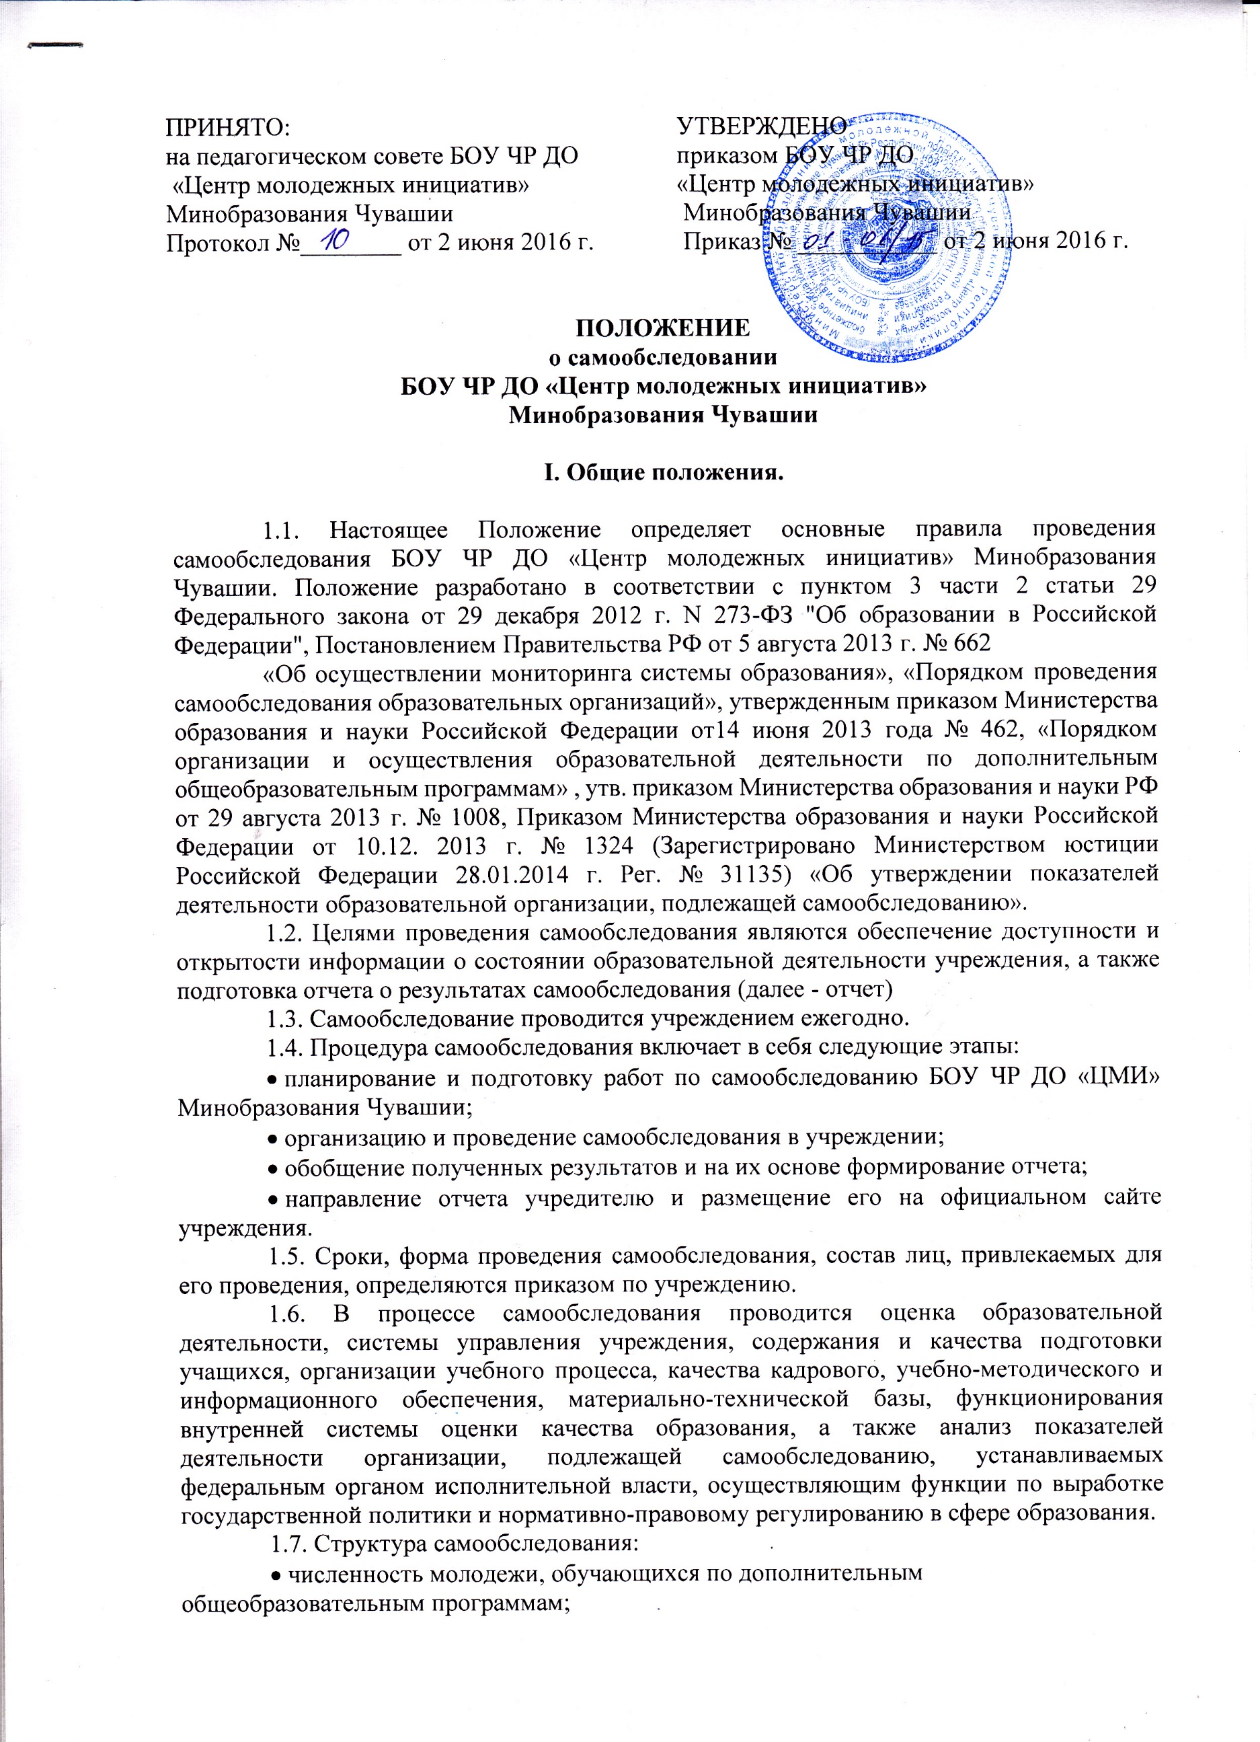

•​ содержание образовательной деятельности и организация образовательного процесса по дополнительным общеобразовательным программам;
•​ кадровое обеспечение учреждения;
•​ материально-техническое и информационное обеспечение учреждения;
•​ структура учреждения;
•​ создание безопасных условий при организации образовательного процесса в учреждении;
•​ учебные и внеучебные достижения обучившихся, обучающихся по программам дополнительного образования.

II. Планирование и подготовка работ по самообследованию
образовательного учреждения.

2.1. Руководитель образовательного учреждения издает приказ о порядке, сроках проведения самообследования и составе рабочей группы по проведению самообследования.
2.2. Для проведения самообследования в состав рабочей группы включаются руководители структурных подразделений ЦМИ, определяется координатор рабочей группы, за каждым членом рабочей группы закрепляется направление работы образовательного учреждения, подлежащее изучению и оценке в процессе самообследования;
2.3 Координатор рабочей группы отвечает за свод и оформление результатов самообследования образовательного учреждения в виде отчета, включающего аналитическую часть и результаты анализа показателей деятельности учреждения, подлежащего самообследованию.
2.4. При проведении самообследования даётся развёрнутая характеристика и оценка включённых в план самообследования направлений и вопросов.

3. Отчет о результатах самообследования

3.1. Информация, полученная в результате сбора сведений в соответствии с планом самообследования, не позднее чем за неделю до окончательного формирования отчета о самообследовании передаётся членами рабочей группы координатору, который обобщает полученные данные и оформляет их в виде отчёта, включающего аналитическую часть и результаты анализа показателей деятельности учреждения, подлежащего самообследованию (далее Отчёт).
3.2. Отчет составляется по состоянию на 1 сентября текущего года.
3.3. Отчет подписывается руководителем учреждения и заверяется печатью, результаты самообследования рассматриваются на педагогическом совете.
3.4. Координатор рабочей группы, руководители структурных подразделений, педагогические работники несут ответственность за выполнение данного Положения в соответствии требованиями законодательства.
3.5. Размещение отчета образовательного учреждения на официальном сайте учреждения в сети "Интернет" и направление его учредителю осуществляется не позднее 20 сентября текущего года.

